

**МИНОБРНАУКИ РОССИИ**

**федеральное государственное бюджетное образовательное учреждение**

**высшего образования**

**«Московский государственный технологический университет «СТАНКИН»**

**(ФГБОУ ВО «МГТУ «СТАНКИН»)**

|  |  |  |
| --- | --- | --- |
| |  |  | | --- | --- | | Институт цифровых интеллектуальных систем | Кафедра  компьютерных систем управления | |

Дисциплина «Основы системного программного обеспечения»

**Отчет по лабораторной работе №3**

**«Введение в HTML, CSS и JavaScript»**

|  |  |  |
| --- | --- | --- |
| **Выполнил**  **студент гр. АДБ-21-07** | _____________ _____________  *(дата) (подпись)* | **Ермачков А.Е.** |
| **Проверил**  **к.т.н., доцент** | _____________ _____________  *(дата) (подпись)* | **Ковалев И.А.** |

**Москва 2024 г.**

Оглавление

Цель работы: 3

Вывод: 11

Список литературы 12

Цель работы: познакомиться с языками программирования HTML, CSS и JavaScript, изучить теоретические сведения и сделать практическую часть.

**Практическая часть**

Индивидуальное задание 1

Реализуем функцию нахождения минимума двух чисел

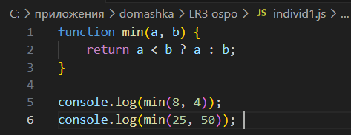

Рис.1. Код программы

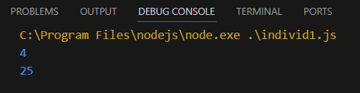

Рис.2. Результат

Индивидуальное задание 2

Объявите две переменные: admin и name. Запишите в name строку свое имя, "Иван". Скопируйте значение из name в admin. Выведите admin (должно вывести «Иван»).

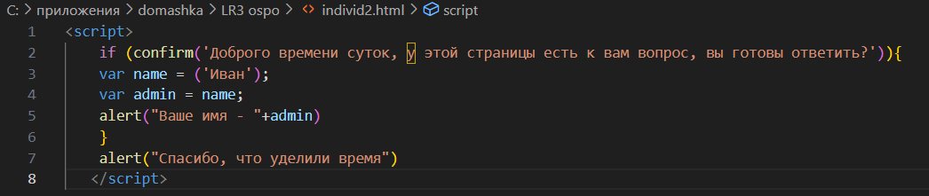

Рис.3. Код программы

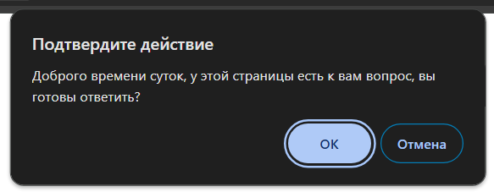

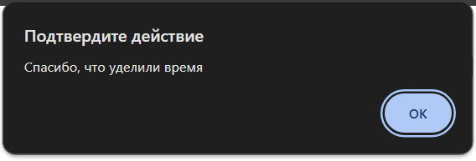

Рис.4. Результат

Индивидуальное задание 3

Напишите скрипт, который будет спрашивать ваш возраст и после ввода возраста уточнять его, как это представлено на рисунке 5. Если нажать Отмена, то скрипт попросит ввести возраст снова, если нажать ОК, то завершит своё выполнение.

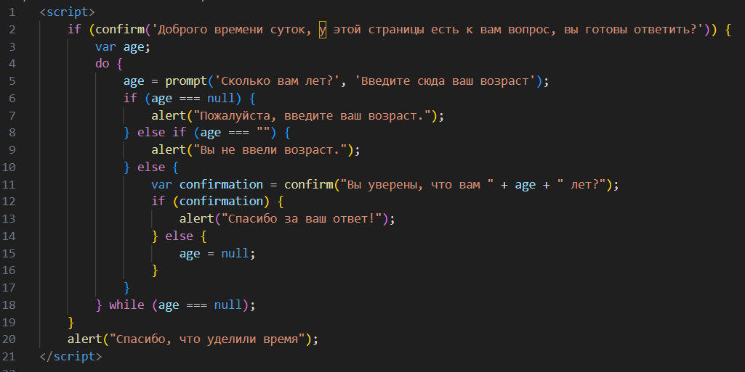

Рис.5. Код программы

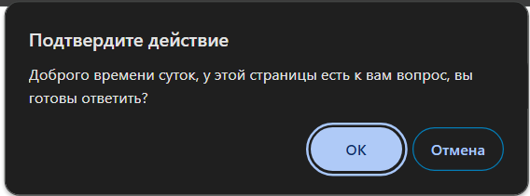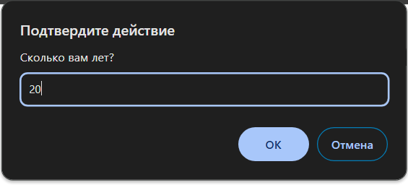

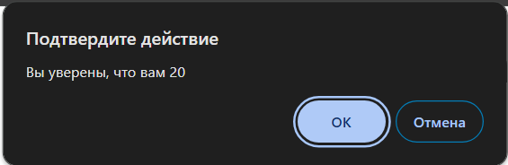

При нажатии кнопки отмена получаем:

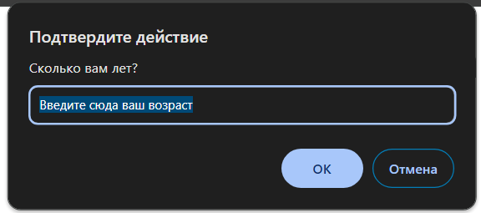

При нажатии кнопки Ок

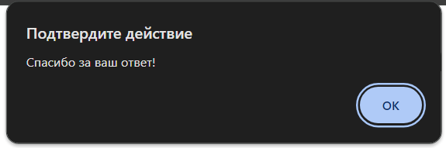

Индивидуальное задание 4

Дополните задание так, чтобы получилась страничка с вашим резюме, где будет имя, фамилия, фото (можно любую картинку). Также должно присутствовать минимум одно поле ввода и кнопка. По нажатию на кнопку из поля берется текст и изменяет текст фамилии.

И выполним 5 пунктов:

1. Добавить к анкете ещё два пункта: один - с чекбоксом, второй - с текстом.

2. Сделать проверку данных, при вводе, если пользователь вводит неверные данные, то повторять ввод до тех пор, пока не введет правильно. Имя – только текст, возраст – неотрицательные целые числа, пол – М или Ж.

3. Скрывать элемент «меня возьмут» пока пользователь не заполнит анкету. 4. Запретить изменение всех checkbox после того, как пользователь нажал кнопку «меня возьмут».

5. Скрыть элемент «заполнить анкету» после заполнения анкеты.

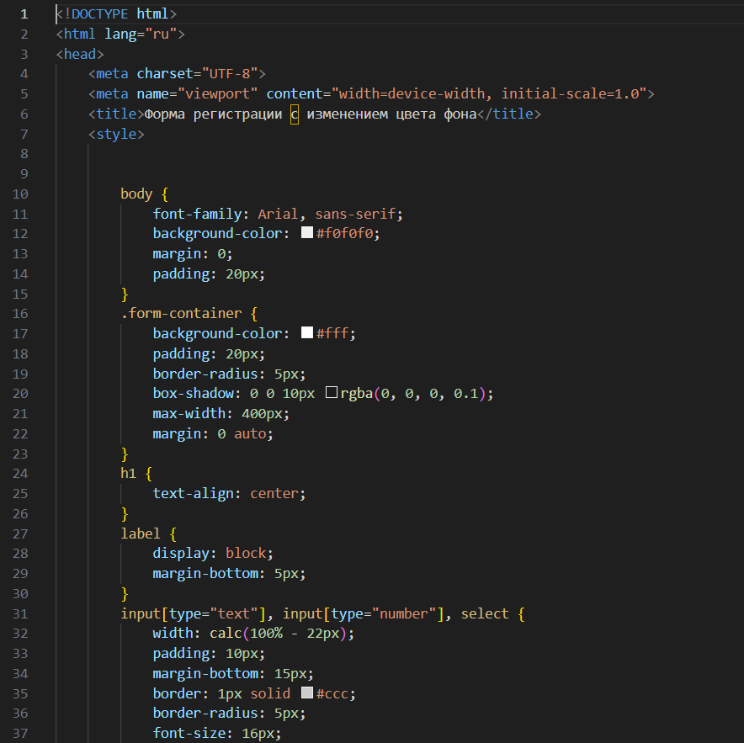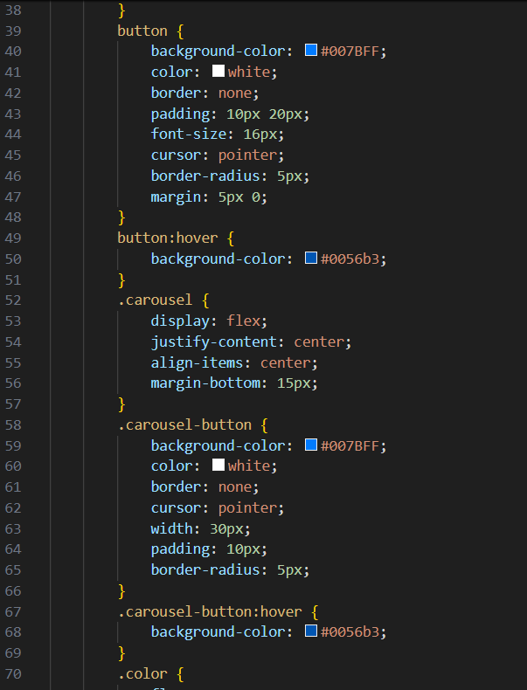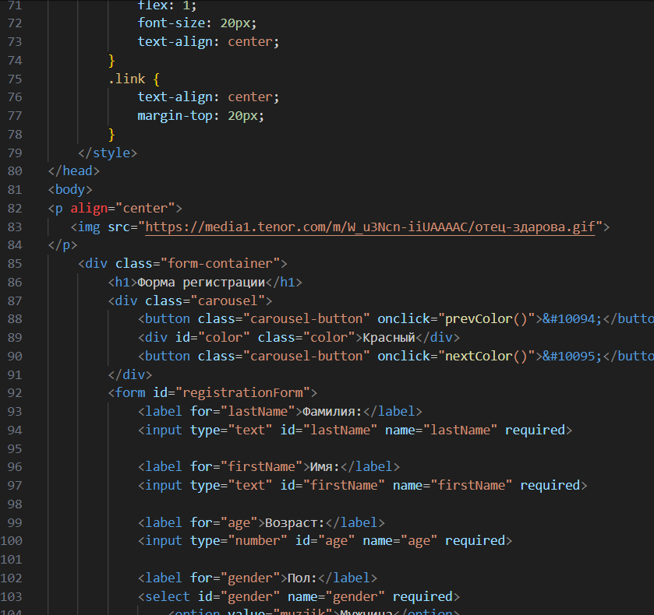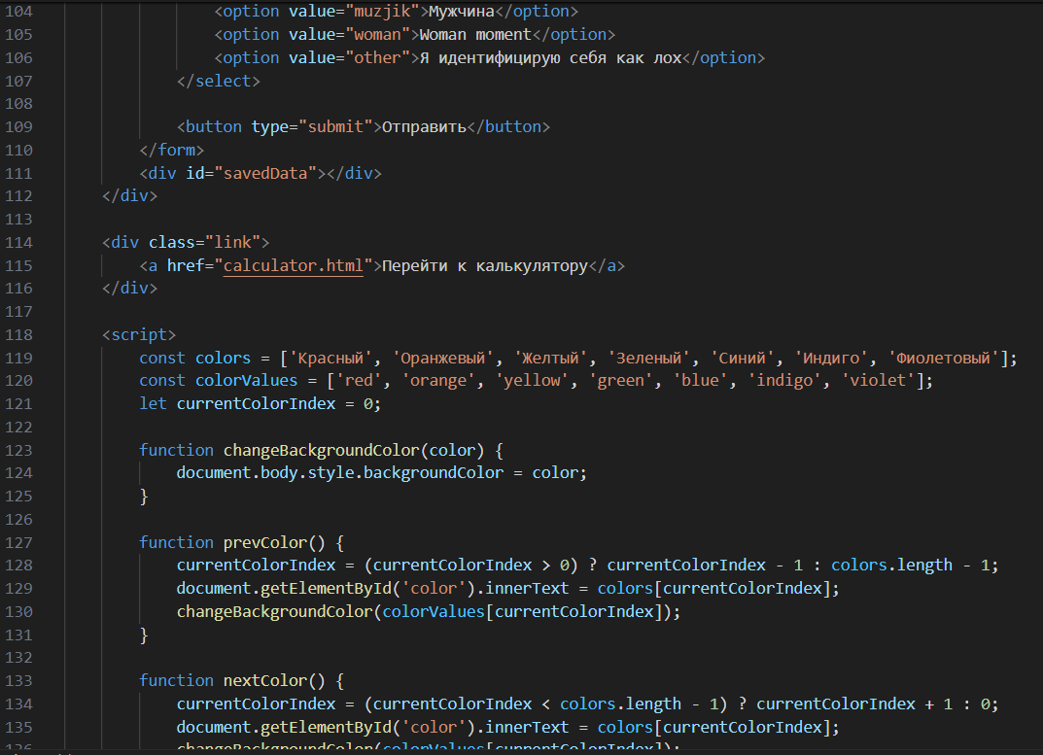

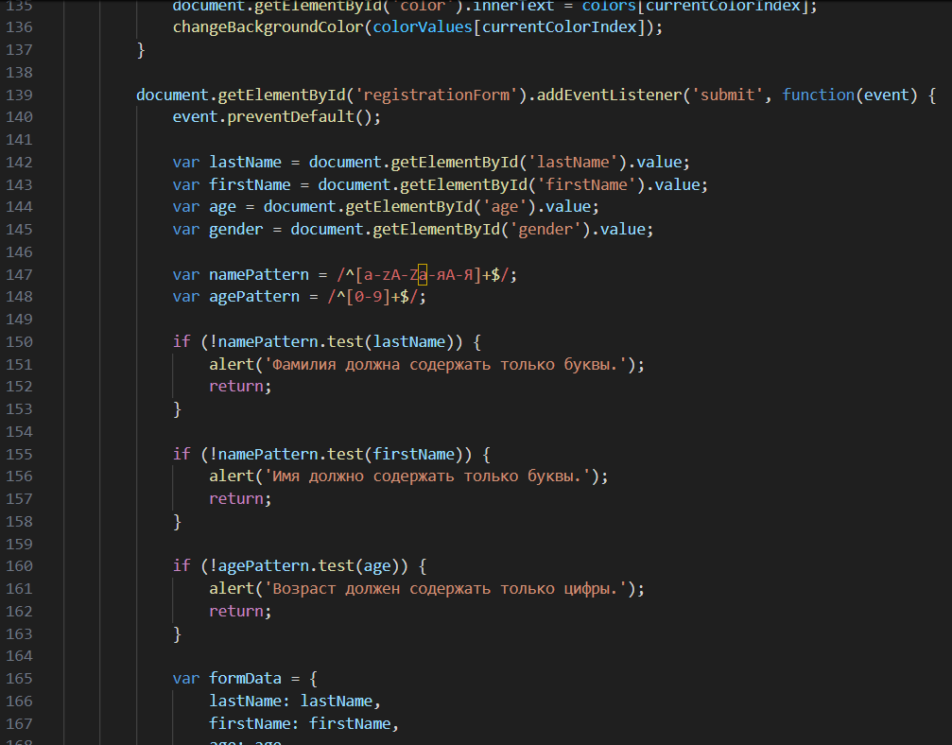

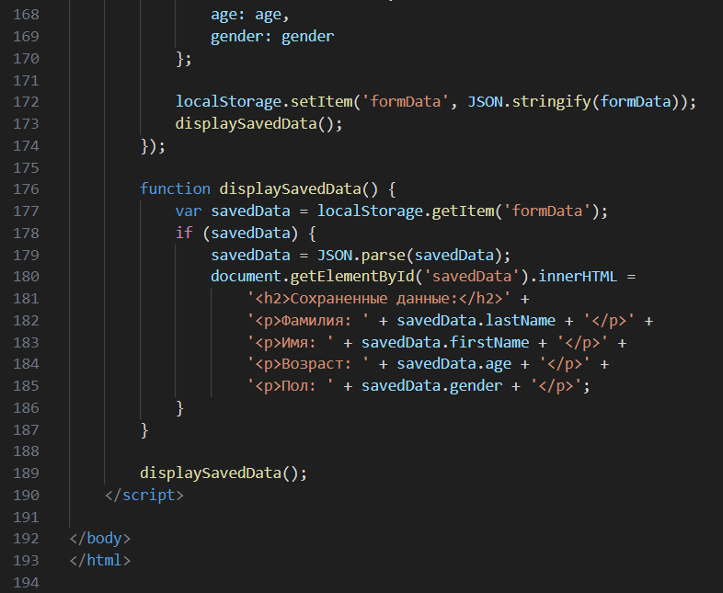

Рис.6. Код программы

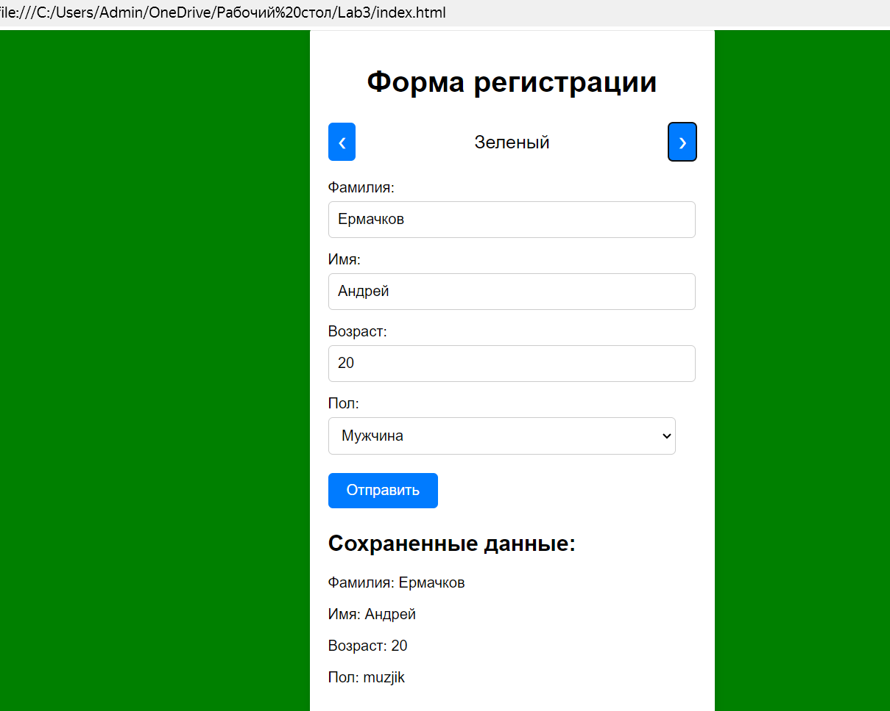



Рис.7. Результат

При нажатии на кнопку открывается калькулятор

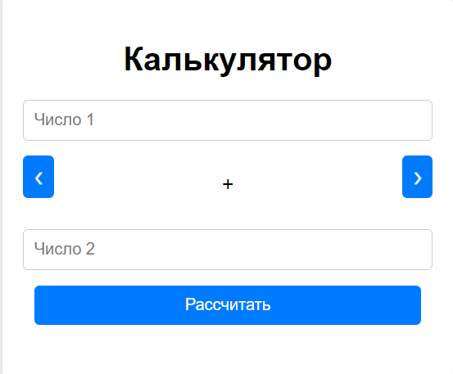

Рис.8. Калькулятор

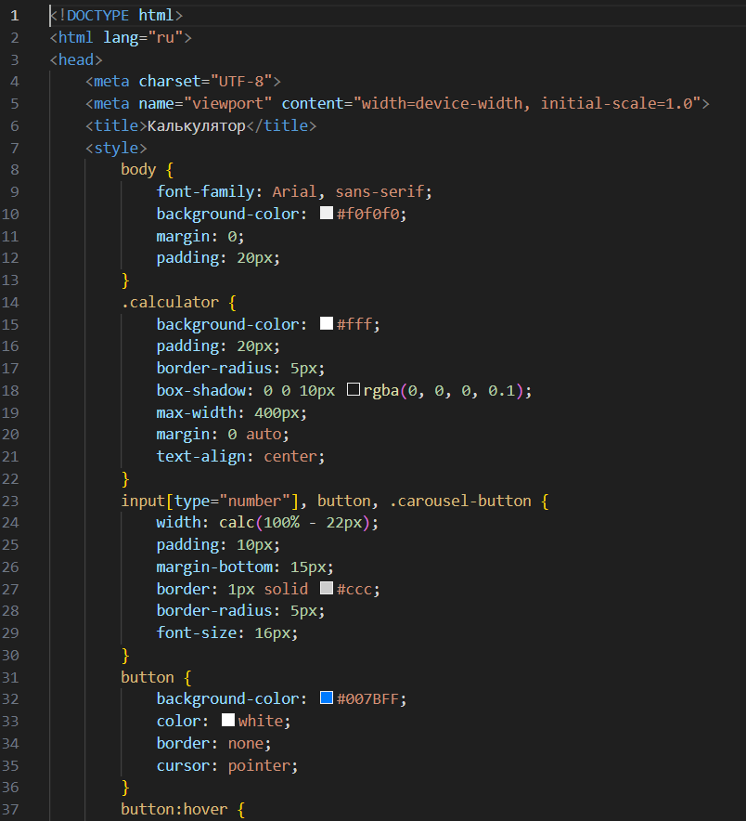

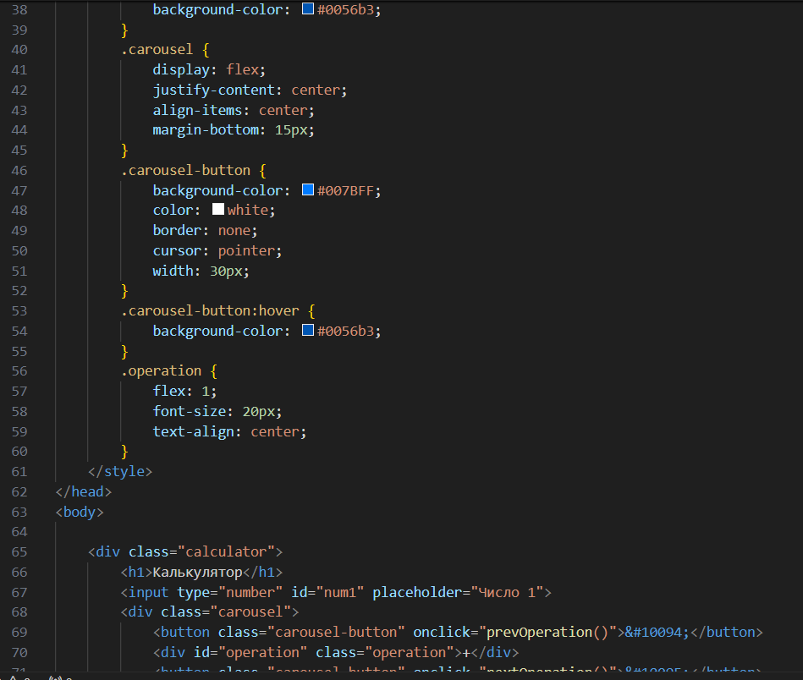

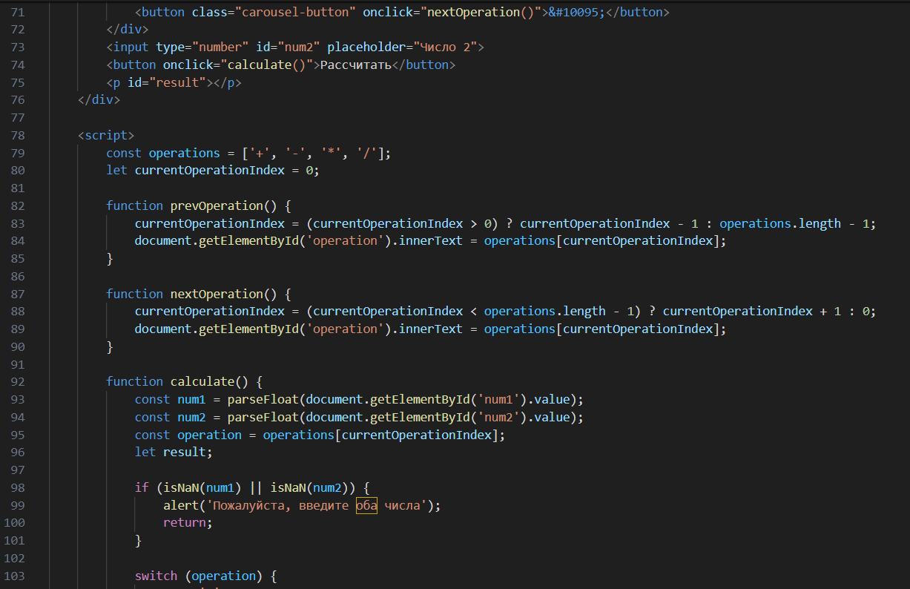

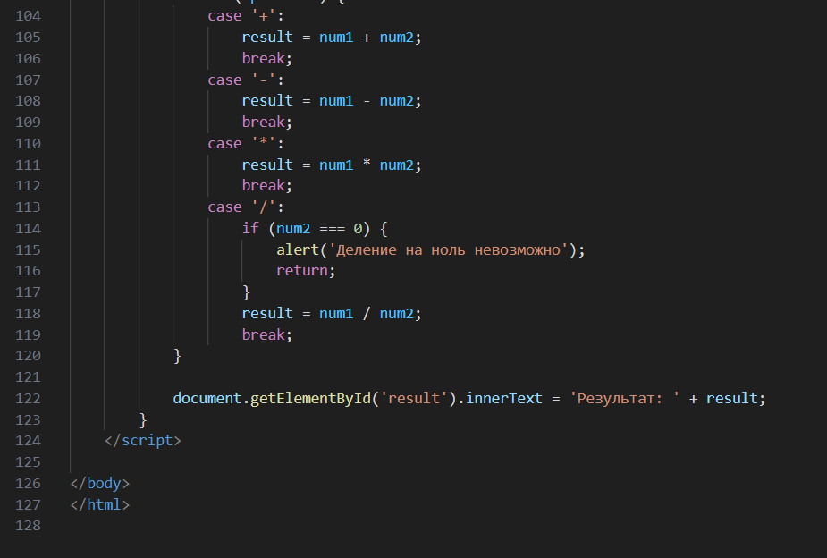

Рис.9. Код программы

Вывод: в ходе проделанной работы изучили теоретические сведения и овладели навыками работы со скриптами и языками программирования HTML, CSS и JavaScript.

# Список литературы

1. «Большая книга CSS3», Дэвид Макфарланд. Изд.: Питер, 2016.

2. «JavaScript», Дэвид Макфарланд. Изд.: Символ-Плюс, 2013.

3. «HTML, XHTML and CSS», Andy Harris. Изд.: Машиностроение, 2012.

4. Интернет-ресурсы.